[CANAT59-3U] Beautiful Xinjiang อี้หนิง คานาสือ ทะเลสาบไซลี่มู หุบเขาอัลไต ล่องเรือ หมู่บ้านเหอมู่ ธารน้ำห้าสี เมืองปีศาจ แกรนด์แคนย่อนตูซานจื่อ หมู่บ้านคาจั่นฉี

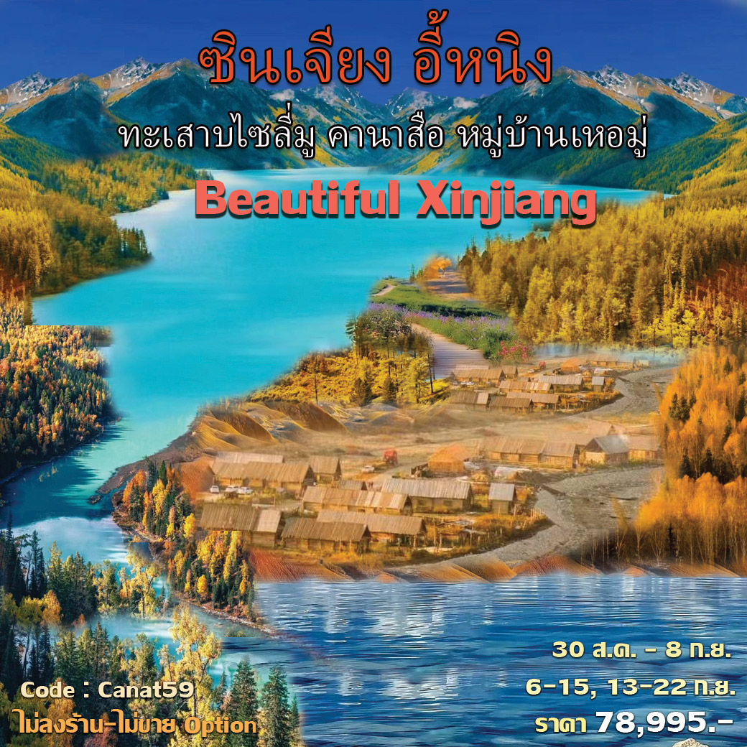

• ทัวร์ไม่ลงร้าน (Beautiful Xinjiang)
• ชมใบไม้เปลี่ยนสีปีละครั้งช่วงที่สวยที่สุดที่ อุทยานคานาสือ
• เที่ยวชม เมืองอี้หนิง เมืองแห่งสวนดอกไม้ที่ตั้งอยู่ทางชายแดนภาคตะวันตกของจีน
• ชม ทะเลสาบไซลี่มู ทะเลสาบที่สวยที่สุดในเขตปกครองตนเองซินเจียง
• ชม ใบไม้เปลี่ยนสีที่ หมู่บ้านเหอมู่ หมู่บ้านที่วิวทิวทัศน์สวยที่สุดในหุบเขาอัลไต
• เที่ยวครบ ธารน้ำห้าสี และ เมืองปีศาจ (แพะเมืองผี) สถานที่ท่องเที่ยวที่ขึ้นชื่อบนเส้นทางซินเจียงเหนือ
• ชม แกรนด์แคนยอนตูซานจื่อ แคนย่อนที่สวยงามที่สุดในซินเจียงเหนือ
• ชม หมู่บ้านคาจั่นฉี เป็นหมู่บ้านของชาวพื้นเมืองที่อาคารบ้านเรือนทาด้วยสีน้ำเงิน
• พิเศษ นั่งรถไฟความเร็วสูง ช่วยประหยัดเวลาการเดินทาง ชมวิวสวยๆภูเขาหิมะ ทุ่งหญ้า ทะเลสาบ
• อาหารดี - โรงแรมที่พักระดับ 4 ดาว – บิน เสฉวน แอร์ไลน์ มีบริการอาหารบนเครื่อง
• ไม่ลงร้านช้อปร้านยา มีเวลาเที่ยวเต็มที่ ไม่มีขาย Option เสริม ไม่เก็บเงินเพิ่มราคาทัวร์

วันเดินทาง | ผู้ใหญ่ | เด็กมีเตียง | พักเดี่ยวเพิ่ม | หมายเหตุ
30 สิงหาคม – 8 กันยายน | 78,995.- | 76,995.- | 16,500.- | ดูดอกไม้และใบไม้เริ่มมีเปลี่ยนสี
6 – 15 กันยายน 2567 | 78,995.- | 76,995.- | 16,500.- | ช่วงใบไม้เปลี่ยนสี
13 - 22 กันยายน 2567 | 78,995.- | 76,995.- | 16,500.- | ช่วงใบไม้เปลี่ยนสี

Days | โปรแกรมทัวร์ | อาหาร | Hotel
1 | สนามบินสุวรรณภูมิ – เฉิงตู - 3U 3936 (18.05-22.10) | - | เฉิงตู 4 ดาว
2 | เฉิงตู – อี้หนิง - LIGHT OF THE SILK ROAD - 3U 6591 | B/-/D | อี้หนิง 4 ดาว
3 | อี้หนิง - หมู่บ้านคาจั่นฉี – ย่านเมืองเก่า - รถไฟความเร็วสูง – เมืองขุยถุน | B/L/D | ขุยถุน 4 ดาว
4 | เมืองขุยถุน - ทะเลทรายกู๋เอ่อปานทงกู่เท่อ - เมืองปู้เอ่อร์จิน - ธารน้ำห้าสี | B/L/D | ปู้เอ่อร์จิน 4 ดาว
5 | เมืองปู้เอ่อร์จิน - หมู่บ้านเหอมู่ หุบเขาอัลไต บ้านชนเผ่าถูหว่า – คานาสือ | B/L/D | คานาสือ 4 ดาว
6 | คานาสือ ทะเลสาบมังกรหลับ ทะเลสาบเทวดา จุดชมวิว ล่องเรือทะเลสาบ | B/L/D | ปู้เอ่อร์จิน 4 ดาว
7 | ปู้เอ่อร์จิน – เมืองปีศาจ - บ่อน้ำมันสีดำ - เมืองเคอลามาอี้ | B/L/D | เคอลามาอี้ 4 ดาว
8 | เมืองเคอลามาอี้ – แกรนด์แคนย่อนตูซานจื่อ - เมืองโบ๋เล่อ | B/L/D | โบ๋เล่อ 4 ดาว
9 | โบ๋เล่อ - ทะเลสาบไซลีมู – The Guozigou Bridge – อี้หนิง - เฉิงตู - 3U 6592 | B/L/D | เฉิงตู 4 ดาว
10 | เฉิงตู – สนามบินสุวรรณภูมิ - 3U 3935 (14.40-16.40) | B/-/- | -

วันแรก : สนามบินสุวรรณภูมิ – เฉิงตู
15.30 น. พร้อมกันที่ สนามบินสุวรรณภูมิ อาคารผู้โดยสารชั้น 4 ประตู 9 เคาน์เตอร์ U - Sichuan Airlines เจ้าหน้าที่คอยอำนวยความสะดวกด้านสัมภาระและเอกสารการเดินทาง (กระเป๋าโหลดท่านละ 1 ใบ น้ำหนัก 23 กิโลกรัม)
18.05 น. ออกเดินทางสู่ นครเฉิงตู มณฑลเสฉวน โดยสายการบิน Sichuan Airlines - 3U 3936 (มีบริการอาหารบนเครื่อง)
22.10 น. ถึง ท่าอากาศยานเทียนฟู่ นครเฉิงตู เมืองหลวงของมณฑลเสฉวน (เวลาประเทศจีนเร็วกว่าประเทศไทย 1 ชั่วโมง) หลังจากผ่านพิธีการตรวจคนเข้าเมืองแล้ว นำท่านเดินทางเข้าที่พัก พักผ่อนกันตามอัธยาศัย (พัก Joyhub Cheer Hotel หรือระดับ 4 ดาว โรงแรมอยู่ที่สนามบิน)

วันสอง : เฉิงตู - อี้หนิง - ถนนกลางคืน LIGHT OF THE SILK ROAD - 3U 6591 (13.05-17.25)
08.00 น. บริการอาหารเช้าที่โรงแรม (1) หลังอาหารพักผ่อน จากนั้นนำท่านเช็คอินสัมภาระ เตรียมออกเดินทางต่อ
13.05 น. ออกเดินทางสู่ เมืองอี้หนิง โดยสายการบิน Sichuan Airlines - 3U 6591 (มีบริการอาหารบนเครื่อง)
17.25 น. ถึง ท่าอากาศเมืองอี้หลีหรือเมืองอี้หนิง อยู่ทางภาคตะวันตกเฉียงเหนือของเขตปกครองตนเองซินเจียง เมืองอี้หนิงเป็นเมืองแห่งสวนดอกไม้ที่ตั้งอยู่ทางชายแดนภาคตะวันตกของจีน มีประชากร 37 ชนเผ่าที่อาศัยอยู่รวมกันอย่างสันติ มีวัฒนธรรมที่เป็นเอกลักษณ์ของตนเอง เมืองอี้หนิงมีแหล่งท่องเที่ยวมากมายและหลากหลายบรรยากาศ เช่น ทุ่งดอกลาเวนเดอร์ที่ใหญ่ที่สุดในโลก ภูเขาหิมะ ธารน้ำแข็ง ทะเลสาบ แกรนด์แคนย่อน กระโจมกลางทุ่งหญ้า หมู่บ้านโบราณ สวนวัฒนธรรม สวนสนุกและสวนดอกไม้สวยๆ
19.00 น. บริการอาหารเย็นที่ภัตตาคาร (2) หลังอาหารนำท่านเที่ยวชม ถนนกลางคืน LIGHT OF THE SILK ROAD แหล่งช้อปปิ้งย้อนยุคตกแต่งแสงไฟสวยงาม จากนั้นนำท่านเข้าที่พัก พักผ่อน (พัก Mei Jing Hotel หรือระดับ 4 ดาว)

วันที่สาม : อี้หนิง - หมู่บ้านคาจั่นฉี – ย่านเมืองเก่า - รถไฟความเร็วสูง – เมืองขุยถุน
07.00 น. บริการอาหารเช้าที่โรงแรม (3) หลังอาหารจัดกระเป๋าขึ้นรถบัสเพื่อให้รถบัสเอากระเป๋าไปเมืองขุยถุนและสะดวกในการนั่งรถไฟไม่ต้องลากกระเป๋า จากนั้นเปลี่ยนรถบัสคันใหม่นำท่านเที่ยวชม หมู่บ้านคาจั่นฉี สถานที่ท่องเที่ยวระดับ 4A ของจีน เป็นหมู่บ้านที่มีลักษณะเฉพาะของชนกลุ่มน้อยพื้นเมือง ที่อาคารบ้านเรือนทาด้วยสีน้ำเงินในสไตล์ของชาติพันธุ์บ้านเรือนแบบอิหร่านที่เป็นเอกลักษณ์ เป็นสถานที่ตั้งถิ่นฐานของเพื่อนร่วมชาติ 13 ชาติที่อาศัยอยู่เป็นเวลานาน นั่งรถม้าชมเมือง ชมถนนและตรอกของ Kazanchi เยี่ยมชมบ้านไม้โบราณที่มีสไตล์อุยกูร์ ชม โชว์ร้องเพลง เต้นรำในหมู่บ้านของชาวอุยกูร์ที่ชื่นชอบในการร้องเพลงและเต้นรำ สัมผัสวัฒนธรรมพื้นบ้านซินเจียงในธรรมชาติที่เรียบง่ายรวมทั้งประเพณีพื้นบ้านและภูมิทัศน์ที่เป็นเอกลักษณ์ มีร้านของที่ระลึก (รวมค่านั่งรถม้า)
12.00 น. บริการอาหารที่ภัตตาคาร (4) หลังอาหารนำท่านช้อปปิ้งที่ ย่านเมืองเก่า ที่สร้างขึ้นในช่วงกลางของศตวรรษที่ 1930 (1934-1936) ตามแนวคิดของนโยบายโดยรัฐบาลมณฑลซินเจียงในขณะนั้น ปัจจุบันได้กลายเป็นแหล่งท่องเที่ยวที่ขึ้นชื่อ มีร้านค้าและจุดเช็คอินสวยๆมากมาย จากนั้นนำท่านเดินทางสู่ สถานีรถไฟเมืองอี้หนิง นั่งรถไฟความเร็วสูง ขบวน C844 (16.00-19.25) เดินทางสู่ เมืองขุยถุน ระหว่างทางชมวิวทิวทัศน์สวยๆของทุ่งหญ้า ป่าสน ทะเลสาบและภูเขาหิมะเทียนซาน (เส้นทางนี้รถไฟวิ่งไม่ได้เร็วมากครับเพราะเส้นทางผ่านหุบเขา)
19.25 น. ถึง สถานีเมืองขุยถุน รถบัสมารอรับ จากนั้นเดินทางสู่ภัตตาคาร บริการอาหารค่ำที่ภัตตาคาร (5) หลังอาหารนำท่านเข้าที่พัก พักผ่อนกันตามสบาย (พัก Xi Ge Ma Hotel หรือระดับ 4 ดาว)
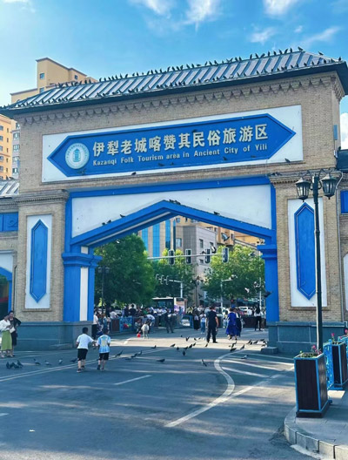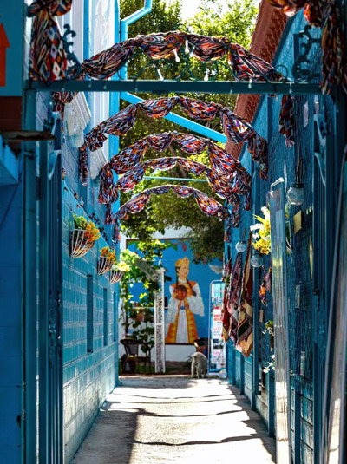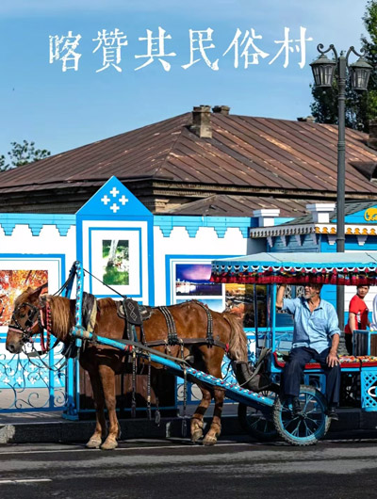

วันสี่ : เมืองขุยถุน - ทะเลทรายกู๋เอ่อปานทงกู่เท่อ - เมืองปู้เอ่อร์จิน - ธารน้ำห้าสี
07.00 น. บริการอาหารเช้าที่โรงแรม (6) หลังอาหารนำท่านเดินทางสู่ เมืองปู้เอ่อร์จิน ชม ทะเลทรายกู๋เอ่อปานทงกู่เท่อ (Gurbantunggut Desert) ซึ่งเป็นทะเลทรายขนาดใหญ่อันดับ 2 ของประเทศจีน บางพื้นที่ของทะเลทรายอันกว้างใหญ่ที่ไม่มีผู้คนอาศัยอยู่ ท่านจะได้ชมวิวทิวทัศน์ที่สวยงามของทะเลทราย
12.00 น. บริการอาหารกลางวันที่ภัตตาคาร (7) หลังอาหารออกเดินทางต่อ ถึง เมืองปู้เอ่อร์จิน นำท่านเดินทางชม ธารน้ำห้าสี เป็นแม่น้ำที่ไหลผ่านกลางทะเลทรายโกบีอันยิ่งใหญ่ พร้อมทั้งโอบล้อมด้วยธรรมชาติ เมื่อยามที่แสงอาทิตย์สาดส่องลำธาร ธารน้ำแห่งนี้จะปรากฏเป็นสายรุ้งห้าสีจึงได้รับสมญานามว่า ธารน้ำห้าสี และชม แกรนแคนยอน ที่เป็นดินผสมหินหลากหลายสีอันสวยงาม ซึ่งเกิดจากการกัดเซาะของสายน้ำและสายลมทำให้เกิดเป็นรูปทรงต่างๆ ให้ท่านถ่ายรูปกันตามอัธยาศัย
19.00 น. บริการอาหารเย็นที่ภัตตาคาร (8) หลังอาหารพักผ่อน (พัก Lai Ting Holiday Hotel หรือ ระดับ 4 ดาว)
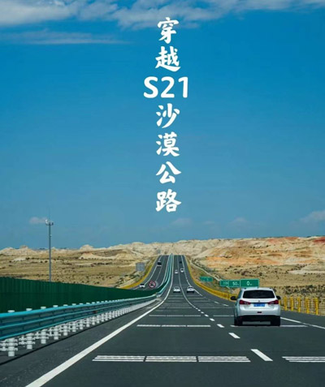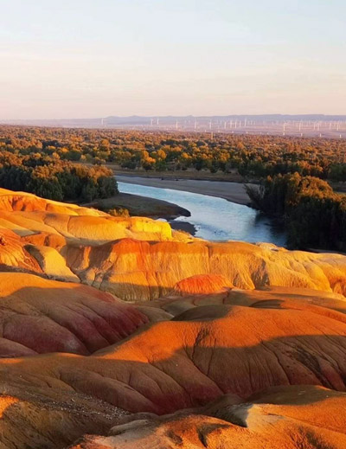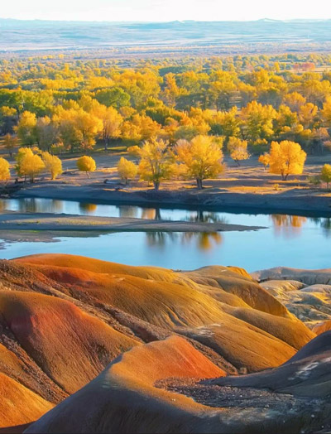

วันที่ห้า : เมืองปู้เอ่อร์จิน - หมู่บ้านเหอมู่ หุบเขาอัลไต บ้านชนเผ่าถูหว่า – ทุ่งหญ้า - คานาสือ
07.00 น. บริการอาหารเช้าที่โรงแรม (9) หลังอาหารนำท่านเดินทางสู่ หุบเขาอัลไต ตามภาษามองโกเลียหมายถึงหุบเขาแห่งทองคำ เทือกเขาอัลไตตั้งอยู่ในเอเชียกลางบนรอยต่อระหว่างรัสเซีย จีน มองโกเลียและคาซักสถาน ดินแดนแห่งนี้เต็มไปด้วยเทือกเขาสูงตระหง่าน บนยอดเขาปกคลุมด้วยหิมะตลอดปีและในตอนเช้าแสงอาทิตย์สีเหลืองทองส่องยอดเขาหิมะดูเป็นสีทองจึงเป็นที่มาภูเขาอัลไตหรือภูเขาสีทอง นำท่านเที่ยวชม หมู่บ้านเหอมู่ หมู่บ้านคนเลี้ยงม้าและเป็นหมู่บ้านที่วิวทิวทัศน์สวยที่สุดในหุบเขาอัลไต อดีตทหารพลัดถิ่นของเจงกีสข่าน ซึ่งตั้งอยู่ในหุบเหวเจียเติง มีแม่น้ำเหอมู่ไหลผ่าน สูงจากระดับน้ำทะเลถึง 1,100-2,300 เมตร เป็นหมู่บ้านเก่าแก่ที่มีความงดงามท่ามกลางธรรมชาติเป็นที่สนใจของนักวาดรูปและนักถ่ายรูปนิยมมาท่องเที่ยว ในแต่ละช่วงฤดูจะสวยงามแตกต่างกันออกไป ระหว่างทางผ่าน เขาไป๋ซาน อันสวยงาม นำท่านเที่ยวชม บ้านชนเผ่าถูหว่า ชนเผ่าเลี้ยงม้าที่อาศัยอยู่มาตั้งแต่สมัยเจงกีสข่านแผ่ขยายอาณาจักร ชมการละเล่นการแสดงของชาวพื้นเมืองที่ตั้งหมู่บ้านอยู่ริมแม่น้ำ (รวมรถกอล์ฟ)
12.00 น. บริการอาหารที่ภัตตาคาร (10) หลังอาหารให้ท่านได้ถ่ายรูปกับวิวสวยๆริมแม่น้ำเหอมู่ และจุดชมวิวสวยๆในหมู่บ้าน จากนั้นนำท่านเดินทางสู่ อุทยานคานาส ดินแดนที่ได้รับการยกย่องว่าเป็นแผ่นดินที่บริสุทธิ์แหล่งสุดท้ายของมวลมนุษย์ที่ปราศจากมลภาวะ และสวยงามที่สุดที่หลงเหลืออยู่ในโลก ระหว่างทางท่านจะได้สัมผัสกับกลิ่นอายความบริสุทธิ์ของธรรมชาติรอบกาย โอบล้อมด้วยภูเขาทั้งซ้ายขวา เขียวขจีไปด้วยป่าสน แวะชมวิว ถ่ายรูปกับ ทุ่งหญ้า ตอนเย็นๆ ถึงที่พัก นำท่านเข้าที่พักและพักผ่อนกับบรรยากาศยามเย็นอันสวยงาม
19.00 น. บริการอาหารเย็นที่ภัตตาคาร (11) หลังอาหารนำท่านเข้าที่พัก พักผ่อนกันตามสบาย (พัก Hongfu Sheng Tai Kanas Hotel หรือระดับ 4 ดาว)
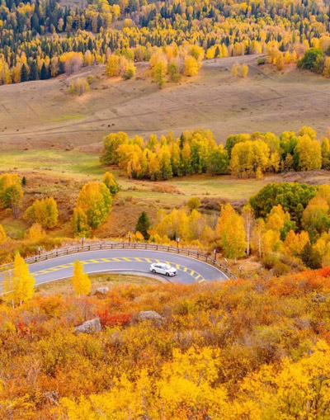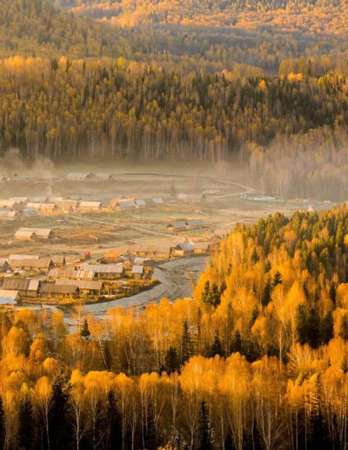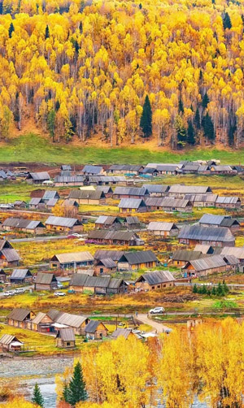

วันที่หก : คานาสือ ทะเลสาบมังกรหลับ ทะเลสาบเทวดา จุดชมวิวคานาสือ ล่องเรือทะเลสาบคานาสือ
07.00 น. บริการอาหารเช้าที่โรงแรม (12) หลังอาหารนำท่านเดินทางสู่ เขตทิวทัศน์คานาสือ อุทยานคานาส (เที่ยวอุทยานคานาสือเต็มวัน) นำท่านชม ทะเลสาบมังกรหลับ หรือ โค้งน้ำไดโนเสาร์ จากนั้นชม เย้เลี่ยงวาน หรือ โค้งวงพระจันทร์ ที่มีตำนานเล่าขานว่าเป็นทะเลสาบที่มีรอยเท้าของเจงกิสข่าน ชม ทะเลสาบเทวดา เป็นทะสาบที่มีจุดเด่นอยู่ที่ความใสของน้ำที่ตัดกับภูเขาหิมะและป่าเปลี่ยนสี
12.00 น. บริการอาหารกลางวันที่ภัตตาคารในอุทยาน (13) หลังอาหารนำท่านเดินทางสู่ จุดชมวิวคานาสือ จุดชมวิวที่สูงที่สุดเพื่อชมทะเลสาบคานาสหรือทะเลสาบคานาสือ (ทะเลสาบเปลี่ยนสี) ชม ศาลาชมปลา ที่อยู่บนยอดเขา ชมทุ่งดอกไม้ ป่าสนเขา สัมผัสกับบรรยากาศอันหนาวเย็นและยอดเขาที่ปกคลุมไปด้วยน้ำแข็ง จากนั้นนำท่าน ล่องเรือ ทะเลสาบคานาสือ ซึ่งอยู่สูงจากระดับน้ำทะเลถึง 1,374 เมตร ชมบรรยากาศของทะเลสาบคานาส ให้ท่านได้ถ่ายรูปวิวสวยๆของอุทยานคานาสือ (ช่วงเดือนกันยายน ผืนป่าคานาสือก็จะเปลี่ยนสีกลายเป็นผืนป่าห้าสี)
18.30 น. บริการอาหารเย็นที่ภัตตาคาร (14) หลังอาหารนำท่านเดินทางสู่ เมืองปู้เอ่อร์จิน ใช้เวลา 2 ชั่วโมง พักผ่อนกันตามสบาย (พัก Lai Ting Holiday Hotel หรือ ระดับ 4 ดาว)
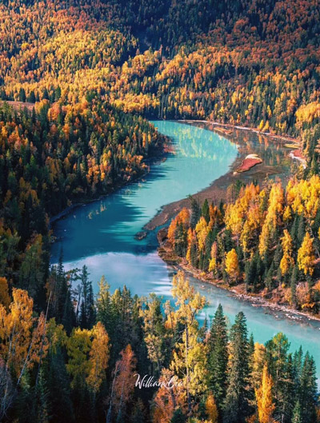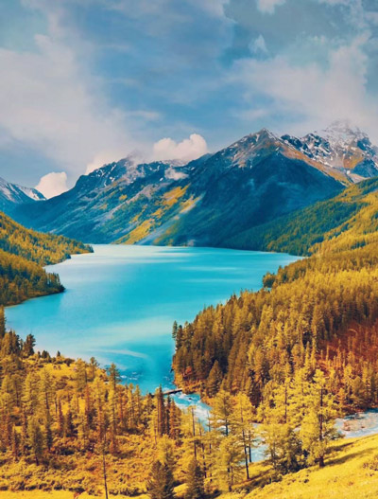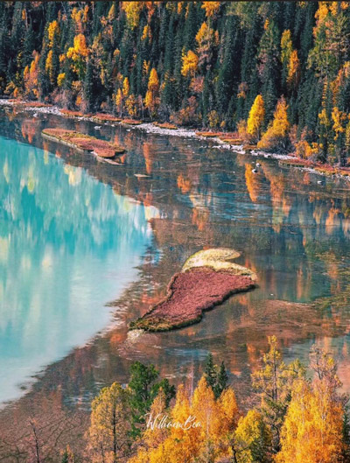

วันที่เจ็ด : ปู้เอ่อร์จิน – เมืองปีศาจ - บ่อน้ำมันสีดำ - เมืองเคอลามาอี้
07.00 น. บริการอาหารที่โรงแรม (15) หลังอาหารนำท่านเดินทางสู่ เมืองปีศาจ ชมวิวทิวทัศน์ระหว่างทาง เที่ยวชม ผีอูเหอเอ่อ หรือเรียกว่า แพะเมืองผี เป็นผืนแผ่นดินที่เกิดจากการกัดเซาะของกระแสลมทำให้เกิดเป็นรูปร่างต่างๆ เปรียบเสมือนดินแดนพิศวง สนุกสนานกับกิจกรรมและบรรยากาศทะเลทราย (รวมรถไฟเล็กนำเที่ยว)
12.00 น. บริการอาหารกลางวันที่ภัตตาคารในอุทยาน (16) หลังอาหารนำท่านเดินทางสู่ เมืองเคอลามาอี้ ผ่านชม บ่อน้ำมันสีดำ บ่อน้ำมันขนาดใหญ่ มีแท่นขุดเจาะน้ำมันให้เห็นมากมายระหว่างทางของเมืองเคอลามาอี้ ซึ่งทุกวันนี้บ่อน้ำมันบนดินในแถบที่ราบและบนภูเขาแห่งนี้ยังคงมีน้ำมันดิบสีดำอยู่มากมายจนคนท้องถิ่นบริเวณนี้เรียกว่า “ภูเขามังกรดำ” เป็นแหล่งน้ำมันที่ใหญ่ที่สุดของประเทศจีน
19.00 น. บริการอาหารเย็นที่ภัตตาคาร (17) หลังอาหารนำท่านเข้าที่พัก (พัก Bo Da Hotel หรือระดับ 4 ดาว)
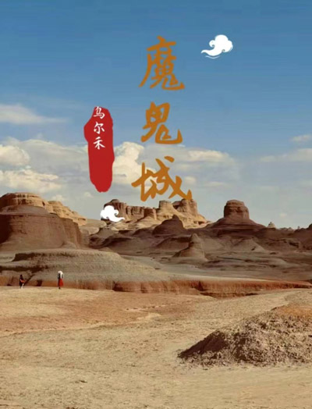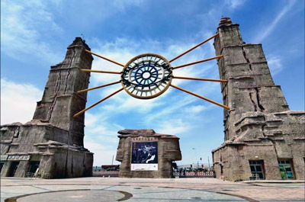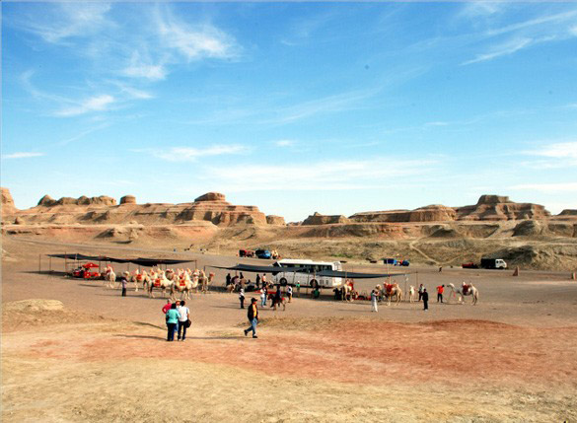

วันที่แปด : เมืองเคอลามาอี้ – แกรนด์แคนย่อนตูซานจื่อ - เมืองโบ๋เล่อ
07.00 น. บริการอาหารที่โรงแรม (18) หลังอาหารนำท่านเดินทางสู่ แกรนด์แคนยอนตูซานจื่อ (Dushanzi Grand Canyon) เป็นแคนย่อนที่ธรรมชาติสร้างขึ้นมาหลายล้านปี อันเนื่องจากการไหลเซาะของน้ำที่ละลายจากหิมะจากเทือกเขาเทียนซาน เป็นแกรนด์แคนย่อนขนาดใหญ่และสวยงาม มีแม่น้ำขุยถุนไหลผ่าน ว้าง 800-1000 เมตร สูง 200 กว่าเมตร มีจุดชมวิวสวยๆ มีผาหินตั้งตระง่านสูงๆตํ่าๆราวกับป่าหินเป็นชั้นๆ ราวกับป่าหินที่ถูกเสริมสร้างจากสวรรค์ เรียงรายเป็นชั้นๆ บ้างคล้ายภูเขาหิมะ ช่องแคบ สนามหญ้าและลำห้วยไหลผ่านส่องสะท้านสีสันสวยงาม
12.00 น. บริการอาหารกลางวันที่ภัตตาคาร (19) หลังอาหารนำท่านเดินทางสู่ เมืองโบ๋เล่อ ชมวิวทิวทัศน์ระหว่างทาง
19.00 น. บริการอาหารเย็นที่ภัตตาคาร (20) หลังอาหารพักผ่อน (พัก Chal Xi Li Hotel หรือระดับ 4 ดาว)

วันที่เก้า : โบ๋เล่อ - ทะเลสาบไซลีมู – The Guozigou Bridge – อี้หนิง - เฉิงตู - 3U 6592 (18.10-22.20)
08.00 น. บริการอาหารเช้าที่โรงแรม (21) หลังอาหารนำท่านชม ทะเลสาบไซลีมู (Sayram หรือ Sailimu Lake) เป็นทะเลสาบที่ทอดตัวอยู่ในวงล้อมของเทือกเขาเทียนซานด้านตะวันตกเฉียงเหนือ ตั้งอยู่บนความ สูง 2,073 เมตรจากระดับน้ำทะเล เป็นทะเลสาบที่มีขนาดใหญ่ที่สุดในซินเจียง เกิดจากการบิดตัวของแนวเทือกเขาหิมาลัย ทำให้บริเวณนี้มีการยุบตัวและเกิดเป็นทะเลสาบเมื่อ 70 ล้านปีก่อน ระดับน้ำในทะเลสาบไซลีมูคงที่ตลอด 50 ปีที่ผ่านมา ชมวิวและชมสีสันสวยงามของน้ำสีฟ้าตัดกับท้องฟ้าสีสดใสและทุ่งหญ้าเขียวขจีมีดอกไม้หลายหลายชนิดหลากสีสันขึ้นอยู่ทั่วไป มีป่าสนเขาขึ้นเรียงราย ให้ท่านอิสระถ่ายรูปตามอัธยาศัยกับวิวทิวทัศน์สวยๆของ ทะเลสาบไซลีมู หรือสมญานามว่า“ทะเลสาบสรวงสวรรค์” (รวมรถอุทยาน)
12.00 น. บริการอาหารที่ภัตตาคาร (22) หลังอาหารนำท่านเดินทางสู่ เมืองอี้หนิง ผ่าน หุบผาโตรกกวอจื่อโกว Fruit Gully หุบเขาที่อยู่ท่ามกลางวงล้อมของขุนเขาสูงและลำสายน้ำกั้นกลาง ข้ามสะพาน The Guozigou Bridge ชมทุ่งหญ้าเขียวขจีและสวนผลไม้ เป็นแหล่งปลูกแอปเปิ้ลป่ารสอร่อยที่ขึ้นชื่อ จากนั้นนำท่านเดินทางสู่ สนามบินอี้หนิง (จัดชุดเบอร์เกอร์ที่สนามบิน 23)
18.10 น. ออกเดินทางสู่ นครเฉิงตู มณฑลเสฉวน โดยสายการบิน Sichuan Airlines - 3U 6592 (มีบริการอาหารบนเครื่อง)
22.20 น. ถึง ท่าอากาศยานเทียนฟู่ นครเฉิงตู นำท่านเดินทางเข้าที่พัก พักผ่อนกันตามอัธยาศัย (พัก Joyhub Cheer Hotel หรือระดับ 4 ดาว โรงแรมอยู่ที่สนามบิน)
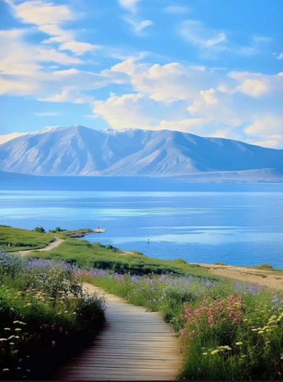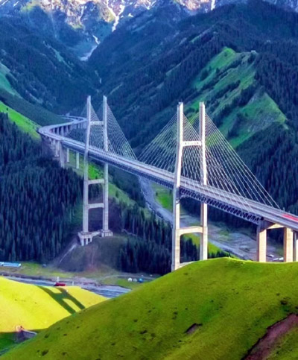

วันที่สิบ : เฉิงตู – สนามบินสุวรรณภูมิ - 3U 3935 (14.40-16.40)
08.00 น. บริการอาหารที่โรงแรม (24) หลังอาหารพักผ่อนที่โรงแรม จากนั้นนำท่านเช็คอินสัมภาระ เตรียมออกเดินทางต่อ
14.40 น. ออกเดินทางสู่ กรุงเทพฯ โดยสายการบิน Sichuan Airlines - 3U 3935 (มีบริการอาหารบนเครื่อง)
16.40 น. ถึง สนามบินสุวรรณภูมิ โดยสวัสดิภาพ

• ค่าบริการนี้รวม
1.ค่าตั๋วเครื่องบินตามระบุในโปรแกรม
2.ค่าโรงแรมที่พัก 9 คืน (พักห้องละ 2 ท่าน ระดับ 4 ดาว)
3.ค่าอาหารทุกมื้อพร้อมอาหารว่างและเครื่องดื่ม
4.รถบัสปรับอากาศนำเที่ยว – ค่ารถไฟ – ค่าล่องเรือ
5.ค่าประกันอุบัติเหตุ วงเงินค่ารักษา 500,000.- / เสียชีวิต 1,000,000.-บาท (ผู้เดินทางสำรองจ่ายไปก่อนตามเงื่อนไขกรมธรรม์)
6.ค่าธรรมเนียมเข้าชมสถานที่ต่างๆ
7.ค่าน้ำหนักสัมภาระขึ้นเครื่องคนละ 23 กิโลกรัม
8.หัวหน้าทัวร์ไทยนำเที่ยวตลอดการเดินทาง
9.ไกด์จีนพูดภาษาไทยนำเที่ยว

• ค่าบริการนี้ไม่รวม
1.กระเป๋าเดินทางในกรณีที่น้ำหนักเกินกว่าที่สายการบินกำหนด 23 กิโลกรัมต่อท่าน
2.ค่าทิปไกด์และพนักงานขับรถจีน - หัวหน้าทัวร์ไทย (รวมทั้งทริป 2,500.-บาท)

• การสำรองที่นั่ง
1.วางมัดจำท่านละ 20,000.-บาท พร้อมส่งหน้าพาส – เบอร์โทรติดต่อ
2.ส่วนที่เหลือชำระก่อนการเดินทาง 25 วัน

• การยกเลิกทัวร์
1.ลูกค้ายกเลิกทัวร์ก่อนการเดินทาง 30 วัน บริษัทฯจะเก็บค่าใช้จ่ายตามความเป็นจริง เช่น ค่าตั๋วเครื่องบินหรืออื่นๆที่มี

• เงื่อนไขอื่นๆ
• บริษัทฯ รับเฉพาะผู้มีประสงค์เดินทางเพื่อการท่องเที่ยวเท่านั้น
• หากท่านถูกเจ้าหน้าที่ตรวจคนเข้าเมืองของประเทศไทยหรือประเทศปลายทาง ปฏิเสธการเข้าหรือออกเมืองด้วยเหตุผลใดๆ ก็ตาม บริษัทฯ ขอสงวนสิทธิ์ที่จะไม่คืนเงินค่าทัวร์บางส่วนหรือทั้งหมด
• บริษัทฯ ขอสงวนสิทธิ์ในการรับผิดชอบต่อค่าใช้จ่าย ในกรณีที่เกิดเหตุสุดวิสัย เช่น การยกเลิกเที่ยวบิน การล่าช้าของสายการบิน ภัยธรรมชาติ การจลาจลและทรัพย์สินที่สูญหายระหว่างเดินทาง ที่เกิดขึ้นเหนืออำนาจความควบคุมของบริษัทฯ
• ในระหว่างเดินทาง หากท่านไม่ใช้บริการใดๆ ถือว่าท่านสละสิทธิ์ ไม่สามารถเรียกร้องขอค่าบริการคืนได้

แผนที่เส้นทางท่องเที่ยว
